Voor de juf of meester 1

Voor de juf of meester 2

OP DEZE PAGINA VIND JE DE LINKS WAARDOOR JE CREATIEF MET FIETSEN KUNT OMGAAN OP SCHOOL OF THUIS

ER ZIJN MOGELIJKHEDEN VOOR JONGERE KINDEREN – KLEUTERS IN DE LEEFTIJD VAN 4-5-6 JAAR.
VOOR OUDERE KINDEREN ZIJN DE OPDRACHTEN EN UITVOERINGEN WAT INGEWIKKELDER, MAAR J E MOET OOK HIER EEN DOORZETTER ZIJN.
ALS JE EEN ONDERDEEL HEBT GEMAAKT, MAAK ER EEN FOTO VAN EN STUUR HEM OP NAAR BAANWIELRENNEN@ADELAAR.ORG

Activiteiten voor de onderbouw

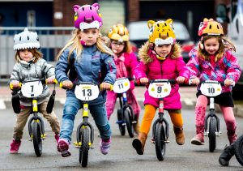
Ukkiepukkiewedstrijden

met kleuters.
Loopfietswedstrijden aan het begin van het baanseizoen.
Behalve op school kunt u ook thuis aan de slag.
Klik op de afbeeldingen en kies uit waarmee je aan de slag wil gaan.
Uitprinten-knippen en plakken maar
Maak een mooi diorama van het peloton incl. motoren en ploegleiderswagens.
Maak er een foto van en stuur die op naar
Baanwielrennen@adelaar.org
r.kamphuis@libema.nl

AAN DE SLAG

Kleurplaat Ukkiepukkiewedstrijden 2022

Met een meezingliedje!

Ukkie peloton

--------------------------------------------------------
Ploegleiderswagen en motor in het peloton 2
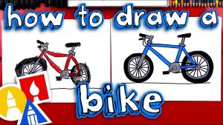

Hoe leer ik een fiets tekenen?
(in het Engels, maar elke 5 jarige begrijpt het als hij/zij het ziet!
Pak een stift en papier en teken direct mee!
KLIK HIER
en nog veel meer!
Leer een jongen op een fiets tekenen!
Klik hier
Hier leer je een eenvoudig model fiets tekenen
Klik hier
Klik hier om meer te leren met stap voor stap tekenen
Klik hier
——————————————---------------------—————————————

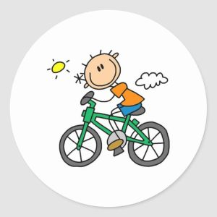
Bouw een eenvoudige Schommelfiets
1 = de fiets in beeld
2= de fiets om uit te knippen, in te kleuren
en op knutselkarton te plakken
Daarna: schommelen maar!!
Van 5-6 jaar
Schommelfiets 1
Openen, downloaden. printen
schommelfiets 2

----------------------------------------------------------------
Bouw je 3d kleuter op zijn fietsje

Openen, downloden, Printen of plakken op dun karton
Kleuren, knippen, bouwen
Kleuter op fiets – groep 3-4
-----------------------------------------------------------------------------------------
Tijdritparcours
Leeftijd vanaf drie jaar
Doel:
Leren met teleurstellingen omgaan, maar ook dat je geholpen wordt als je pech hebt.
Je komt van alles tegen: lekke band, een elleboogduw van een renner die je heeft ingehaald, een valpartij…
Spel met 1 dobbelsteen voor 2 spelers.
Tijdritparcours
Tijdritparcours deel 2 pdf

Activiteiten voor midden- en bovenbouw
Bouw je eigen peloton!!
Onder deze links vind je mogelijkheden om een diorama of mobilé te bouwen van een peloton renners.
Je kunt die afbeeldingen, downloaden en printen.
Vervolgens inkleuren, uitknippen en op dun karton of stevig papier plakken.
Tip:
Knip ze eerst grof uit en pas als ze opgeplakt zijn langs de contourlijn knippen
In welke omgeving de renners rijden laten we zoveel mogelijk aan jezelf over.
Ze kunnen in een lange aankomstraat rijden, maar ook in de bergen, door de bossen, langs het water.
De mogelijkheden zijn eindeloos.
Inspiratie voor een diorama vind je onder nummer 7
Leeftijd vanaf 6/7 jaar

De eerste bladen laten telkens één renner zien.
De gele truidrager
De groene truidrager
De bolletjestruidrager
De witte truidrager
Allemaal komen ze uit De Ronde van Frankrijk
De laatste renner (4) kan meerdere keren uitgeprint worden om gebruikt te worden als renners van ploegen.
Dat kun je allemaal alleen doen of samen met andere kinderen in groepen.
Denk aan details: rugnummers, reclame op de truien, maar misschien ook dranghekken met toeschouwers erachter

Knutselopgave voor oudere kinderen Bouw je eigen peloton 1

Knutselopgave voor oudere kinderen Bouw je eigen peloton 2

Knutselopgave-voor-oudere-kinderen-Bouw-je-eigen-peloton-3

Knutselopgave voor oudere kinderen Bouw je eigen peloton 4

Knutselopgave-voor-oudere-kinderen-Bouw-je-eigen-peloton-4a

Knutselopgave voor oudere kinderen Bouw je eigen peloton 7

Fietstochten maken
We maken in de komende tijd fietstochten door Nederland.
De meesten zullen in de vorm van powerpoints worden aangeboden.
Ze bevatten materiaal, dat zowel thuis als op school bruikbaar is.
Download de presentaties om alles optimaal op je scherm te krijgen!
Leeftijd kinderen – vanaf 10 jaar
Fietsend over de Veluwe

Fietsend door steden en dorpen in Friesland 1
Friesland Hulpblad 1
Friesland Hulpblad 2

Fietsen door het Olde Landschap
Hulpblad bijen 1
Noord-Holland wind en water

Utrecht2
---------------------------------------------------------
Ridders
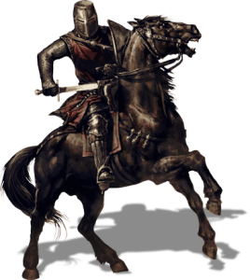
(Connectie met geschiedenis)
De renner is de ridder op het stalen ros, wordt wel eens gezegd.
maar ridders reden ook op een echt ros.
Hieronder vind je mogelijkheden om een diorama te maken van
ridders in de Middeleeuwen
Je kunt ook laten zien hoe ridders op hun ros konden komen.
(ros-paard)
Klik op de link, print het uit en maak een mooi diorama van alles wat je ziet!
Bouw er een kasteel bij met ophaalbrug en laat ze een toernooi uitvechten.

Renners op een stalen ros – Ridders op een ros
Wie ontsnapte in de Riddertijd in een boekenkist?
Ridder en Jonkvrouw
De Schutterij
-----------------------------------------------------------------------------
Maak een computer- schilderij!
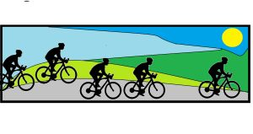
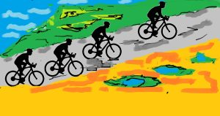

Hier zie je voorbeelden wat je met Paint kunt maken.
Moeilijk? Nee, je moet alleen goed kijken wat je met Paint kunt doen.
Het eerste voorbeeld is met lijnen gedaan.
Het tweede eerst met lijnen en ingekleurd, vervolgens ingekleurd met oliekwast van Paint.
Proberen dus wat er allemaal kan!
We hebben wel weer wat hulpmiddelen voor je. Zie hieronder
Computer schilderij 1
Computerschilderij deze-renner-kun-je-kopieren-en-plakken-in-Paint-2

Als je je schilderij in paint af hebt, kun je het actief omkaderen en een slag laten draaien.
Laat het kader intact en als je het nu kopieert kun je het opslaan in “Word” op een Wordpagina.
Je schilderij kun je daarmee groter maken!
Wij hebben dat 2 x op Word gezet en opgeslagen.
Als je dat uitprint maak je al weer een panoramaschilderij.
Het Panorama Mesdag in Den Haag is een panorama dat helemaal rond is.
Als je tijd en geduld hebt, kun zelf zo’n panorama maken. zo groot als je wilt!

Panorama Mesdag is een cilindervormig panoramaschilderij van ongeveer
14 meter hoog en met een omtrek van 120 meter.
Het schilderij, dat een van de oudste nog bestaande panorama’s in de wereld is,
is een vergezicht op de Noordzee, de duinen, Den Haag en Scheveningen.
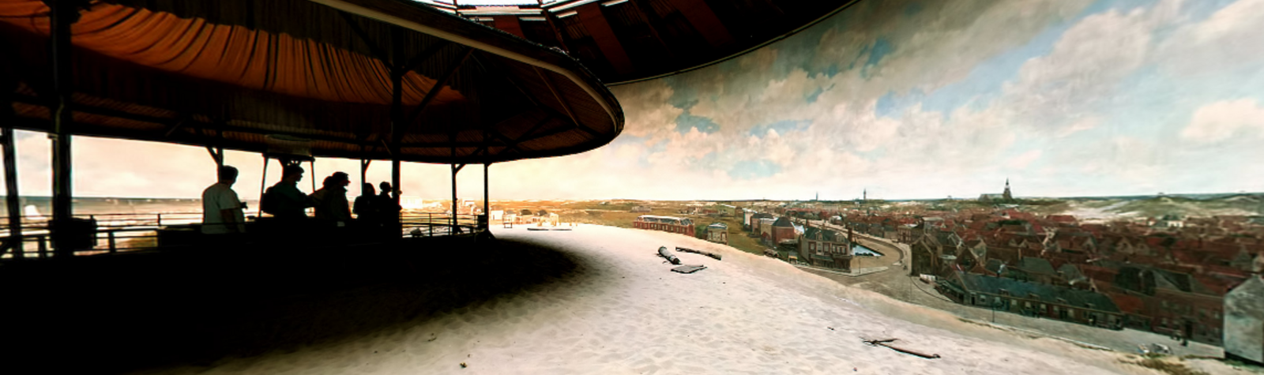
Klik op de afbeelding en je gaat naar
Panorama Mesdag Den Haag
-------------------------------------------------------
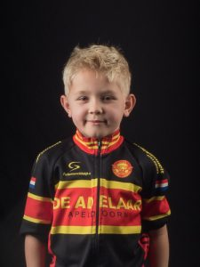

Geheugenspel en een Tijdbalk maken
Memoriespelen 5-6 jaar en Tijdbalk samenstellen vanaf 9 jaar

—————————————————————————————————————————
We maken een wielermobile

Je hebt nodig:
ijzerdraad
tangetje
garen
De afbeeldingen van de renners kun je opzoeken.
Plak ze op een rond/vierkant/driehoekig of rechthoekig stukje karton
Begin altijd van onderaf – in de afbeelding eerst deel links, dan deel rechts en tenslotte alles samen.
Maak aan het einde van het ijzerdraad kleine haakjes.
Als de afbeeldingen er aan hangen, het balanspunt zoeken en daar een knikje in maken, zodat het garen niet kan wegglijden.
Je kunt de namen van de renners ook op de achterkant vermelden.
We hebben bekende renners van nu en vroeger voor je verzameld.
Dan kun je een “historische” wielermobile maken.
Waarom Mathieu van der Poel samen met Raymond Poulidor is afgebeeld?
Raymond Poulidor is de grootvader van Mathieu!
Zo kun je een werkstuk maken over wielrennen!
Zie hieronder!
Tip: je kunt ze ook ruggelings tegen elkaar plakken met het draadje ertussen.
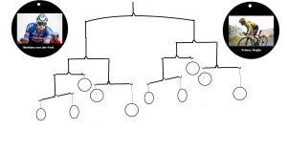Mobile 2
Mobile 5
Mobile 6
Mobile 7
Mobile 8
Wielerfoto’s zien?
Klik hier
----------------------------------------------------------------
We maken een eenwieler,
De Eenwieler
Dit een opdracht die jonge kin deren wel kunnen maken, maar ze zullen
wat hulp kunnen gebruiken om de duw-as te maken
Hij rijdt op een wat ruwe ondergrond heel gemakkelijk
Ook hier geldt:
Eerst kleuren en opplakken op stevig karton
Verder is nodig:
een schaar
lijm
een stuk ijzerdraad van 35 cm
(Lasdraad is mooi stevig)
een tang
Eenwieler foto

hoe je het kunt leren!
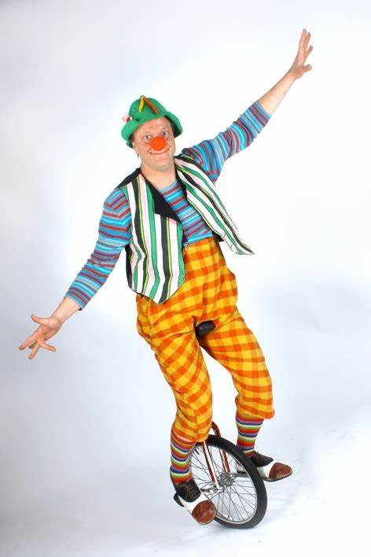

Het Nederlands Kampioenschap Eenwieleren
Klik hier
eenwieler knutselen, kleuteridee, thema de fiets
Oud genoeg om zelf te
eenwieleren?
Klik hier
---------------------------------------------------------
Het wiel was een belangrijke uitvinding.
Maar je kunt er meer mee doen dan fietsen.
Klik hier voor
Wielkunst
----------------------------------------------------------------
Hij staat in Parijs, waar de Tour de France eindigt.
De renners rijden er vlak langs!

De bouw van de Eiffeltoren
----------------------------------------------------------------

Een van de beste kunstenaars die wielrenners tekent en schildert
Een van de beste kunstenaars die wielrenners tekent en schildert is de Duitse artiest
Klik hierboven voor een voorbeeld
Horst Brozy
Klik op de link (zijn naam hierboven) en je ziet tientallen tekeningen van hem!
Een inspiratiebron om zelf ook zo’n tekening te maken!
Indrukwekkende beelden van zijn kalender 2016
Klik hier
Vrolijke Schilderijen met fietsende dames!
Klik op de link hierboven!
Er zijn ook kunstenaars die hele vrolijke schilderijen maken van mensen die fietsen.
Maak ook zo’n vrolijk schilderij voor op je kamer!
Bekijk alle “Vrolijke Schilderijen” en doe inspiratie op!
Meer zien?
Klik hier
---------------------------------------------------------
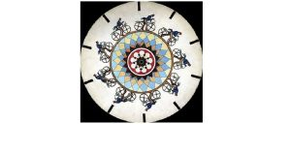

De fenakistoscoop
De fenakistoscoop is een uitvinding van de Belgische natuurkundige Joseph Plateau (1801-1883).
Het is het allereerste toestel waarmee je bewegend beeld kan tonen.
Er zijn verschillende ontwerpen bekend, maar dikwijls bestaat het toestel uit een spiegel
waarvoor een beeldschijf gemonteerd wordt.
De fenakistoscoop legde de basis voor uitvindingen zoals de cinematograaf van de
broers Lumière (1895) en de uiteindelijke (animatie)film.
Bekijk de fenakistoscoop
Fenakistoscoop met een fietser 1

Dit is Fenakistoscoop met een fietser 2
die je kunt printen

Klik hier onder voor bewegende fenakistoscoopbeelden
Als je moeder boos is op je vader!
Jongleur met kikker en ballen
Kopje duikelende jongen over een stoel
Bokspringende kikkers
-------------------------------------------------------
Creatief met taal in de sport
Om met elkaar over te praten, thuis en op school
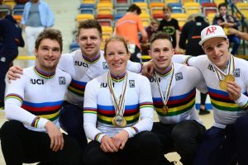
Wereldkampioenen op de baan
Mathijs Büchli-Niels van ’t Hoenderdaal- Kirsten Wild- Harrie Lavreysen-Jeffrey Hoogland

De weg naar succes is veel langer dan die naar teleurstelling
Winnaars zijn niet de mensen die nooit falen, maar de mensen die nooit opgeven
Om een kampioen te zijn, moet je in jezelf geloven wanneer niemand anders dat doet
Dat je beter bent is logisch, of je wint is een tweede
Zonder tegenslag bestaat er geen overwinning
Ik hoef niet te sporten, want ik word al moe van mezelf
Er zullen altijd mensen in je leven zijn die stenen op je pad gooien, maar het hangt van jezelf af wat je er van maakt, een muur of een brug…
Leven is als fietsen, je moet altijd bewegen om vooruit te komen
Wees aardig tegen mensen die je tegenkomt op weg naar het hoogtepunt in je leven, op de terugweg kom je ze weer tegen
Iedereen wist dat het niet kon, tot er iemand kwam die dat niet wist
Ik heb het nog nooit gedaan, dus ik denk, dat ik het wel kan
(Pipi Langkous)
Help mij om het zelf te doen (Maria Montessorie)

Veel plezier gewenst met deze pagina!!

Er zijn ook kunstenaars die hele vrolijke schilderijen maken van mensen die fietsen.
Maak ook zo’n vrolijk schilderij voor op je kamer!
Bekijk alle “Vrolijke Schilderijen” en doe inspiratie op!
Meer zien?
Klik hier
----------------------------------------------------------------

De fenakistoscoop
De fenakistoscoop is een uitvinding van de Belgische natuurkundige Joseph Plateau (1801-1883).
Het is het allereerste toestel waarmee je bewegend beeld kan tonen.
Er zijn verschillende ontwerpen bekend, maar dikwijls bestaat het toestel uit een spiegel

